

Факултет по математика и информатика
към
Софийски университет „Св. Климент Охридски“
гр. София

ПРОЕКТ
по
Бази от данни - практикум
Тема: Facebook

Изготвил:
Виталий Филипов Ф.Н. 71256

Съдържание

- Описание на проекта

- E\R диаграма на модела на БД (Картинка на диаграмата)

- Преобразуване от E\R модел към релационен модел

- Картинка на релационния модел от Data Studio

- Разпечатка на скриптовете

Описание на проекта

Facebook – социална мрежа. Социалната мрежа е социална структура от възли (представляващи предимно отделни хора или организации), свързани по специфични типове възли като идеи, виждания, финансови облаги, приятелство, традиции, хипервръзки и други.
В нейната най-проста форма социалната мрежа представлява карта на връзките между всички релативни възли, които са изучавани. Тези концепции обикновено се представят чрез социална мрежова диаграма, където възлите са точки, а връзките са линии.

Disclaimer: Текущата реализация на проекта е далече от цялото множество от възможности на Facebook и също така не претендира за абсолютна точност откъм функционалност.

Описание на множествата същности

User
В социалната мрежа всеки клиент/потребител има акаунт. Този акаунт е същността User. Тя има различни атрибути свързани с идентичноста на акаунта и човека, който го използва.
Name – името на потребителя в рамките на 40 символа.
Email – първичния ключ, обвързан и с логването на потребител в системата
Password – парола нужна за аутентикация.

Application
В социалната мрежа всеки клиент/потребител използва различен брои апликации. Те са интерактивни приложения вътре в социалната мрежа и могат да се достъпват чрез директна хипервръзка(естествено като се използва даден акаунт). Потребителя може да използва много приложения и те се запазват в историята му.
Url - първичния ключ, който е хипервръзка към даденото приложение вътре в социалната мрежа.

Wall
В социалната мрежа всеки клиент/потребител използва специфично приложение наречено стена. То е агрегиращо място на информационния поток вътре в социалната мрежа. Тъй като трябвда да е социално то стената може да се споделя и с „външния свят“ чрез линк към нея.
Link – специален линк, който ще може да се споделя за външния свят и хора без регистрации ще могат да го гледат.

Page
Страницата е специфичен user page с точно конкретна идея зад него. По същество страницата се прави от потребители за да информира, обобщава, споделя информация или да извършва други социални дейности като събира много хора на едно място..
name – първичния ключ по който дадена страница се различава.
Description – описането на страница в няколко изречения. Служи по скоро за изясняване на идеята и целта на страницата пред широката аудитория.

Picture
Снимката е средство за изобразяване на дадени събития, но в социалната мрежа е и нещо повече. Тя е и място за дискусии
description – кратко описание на снимката
name – първичния ключ е името на снимката.

Comment
В социалната мрежа основния метод за социализиране и дискусии са така наречените коментари реализиращи идеята за споделяне на мнение и лична гледна точка. Даден коментар може да има и комeнтари върху него.
Url- точен адрес на коментара за достъп от интернет пространството.
text – текста на коментара

E/R диаграма на модела на базата данни

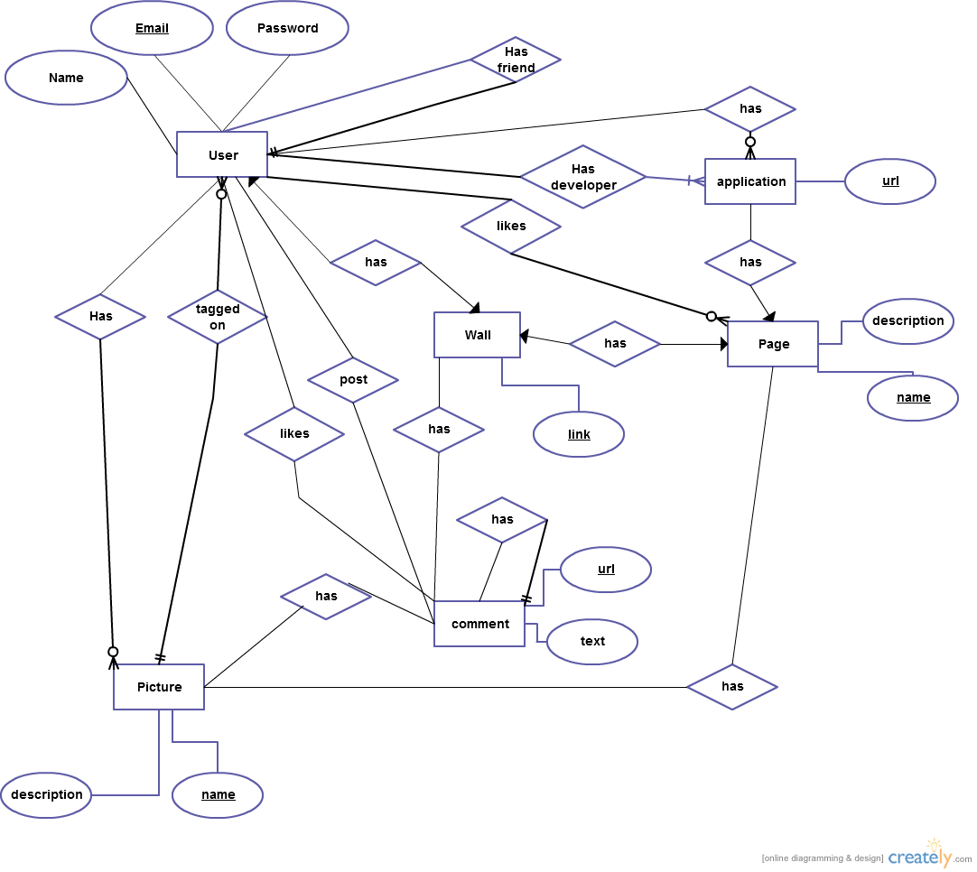

Преобразуване от E\R модел към релационен модел

Неоптимизирано:
User(Name,Email,Password)
user_friends(user_mail,friend_mail)
user_application(userEmail,applicationURL)
developer_application(userEmail,applicationURL)
user_picture(userEmail,pictureName)
user_pictureTag(userEmail,pictureName)
user_page(userEmail,pageName)
user_wall(userEmail,wallLink)
user_comment(userEmail,commentURL)
user_post(user_email,comment_url)
Application(url)

Picture(name,description)
picture_comment(picName,commentURL)

Wall(link)
wall_comment(wallLink,commentURL)

Comment(url,text)
comment_comment(comment_url,reply_url)

Page(name,description)
page_wall(page_name,wall_link)
page_picture(page_name,picture_name)

Оптимизирано:
user(user_ID, name,email, password, wall_link)
friends(user_mail, friend_mail)
user_applications(user_email, application_url)
user_picture(user_email, picture_name)
user_tagged(user_email, picture_name)
user_comments(user_email, comment_url)
user_post(user_email,comment_url)
application(app_ID, url, developer_email, page_name)
picture(pic_ID, name, description)
picture_comments(pic_name, comment_url)
wall(wall_ID, link)
wall_comment(wall_link, comment_url)
comment(url, text)
comment_reply(comment_url ,reply_url)
page(page_ID,name, description,wall_link)
page_pictures(page_name, picture_name)

Картинка на релационния модел от Data Studio

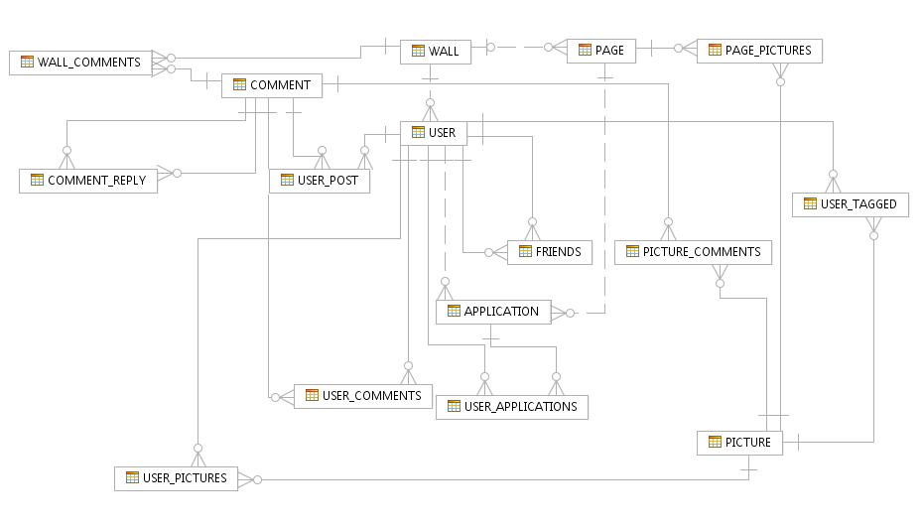
CREATE заявки

!Изпълняването е важно в реда в който са описани!

CREATE TABLE USER (
USER_ID INT NOT NULL GENERATED ALWAYS AS IDENTITY (START WITH 1000, INCREMENT BY 1),
PASSWORD VARCHAR(12) NOT NULL,
EMAIL VARCHAR(40) NOT NULL,
NAME VARCHAR(40) NOT NULL,
WALL_LINK VARCHAR(40) NOT NULL,
CONSTRAINT USER_PK PRIMARY KEY (EMAIL),
CONSTRAINT PASS_CHK CHECK (LENGTH(PASSWORD)>5),
CONSTRAINT EMAIL_CHK CHECK (EMAIL like '%@%.com')
);
ALTER TABLE USER DROP CONSTRAINT EMAIL_CHK;

ALTER TABLE USER ADD CONSTRAINT WALL_FK FOREIGN KEY (WALL_LINK) REFERENCES WALL(LINK);

CREATE TABLE PICTURE(
PIC_ID INT NOT NULL GENERATED ALWAYS AS IDENTITY,
NAME VARCHAR(25) NOT NULL,
DESCRIPTION VARCHAR(2000),
CONSTRAINT PIC_PK PRIMARY KEY (NAME)
);
CREATE TABLE WALL(
WALL_ID INT NOT NULL GENERATED ALWAYS AS IDENTITY,
LINK VARCHAR(40) NOT NULL,
CONSTRAINT WALL_PK PRIMARY KEY(LINK)
);
CREATE TABLE COMMENT(
COMMENT_ID INT NOT NULL GENERATED ALWAYS AS IDENTITY,
URL VARCHAR(40) NOT NULL,
TEXT VARCHAR(2500) NOT NULL,
CONSTRAINT COMMENT_PK PRIMARY KEY(URL)
);
CREATE TABLE PAGE (
COMMENT_ID INT NOT NULL GENERATED ALWAYS AS IDENTITY,
NAME VARCHAR(25) NOT NULL,
DESCRIPTION VARCHAR(1500) NOT NULL,
WALL_LINK VARCHAR(40),
CONSTRAINT PAGE_PK PRIMARY KEY (NAME),
CONSTRAINT WALL_FK FOREIGN KEY (WALL_LINK) REFERENCES WALL(LINK)
);
CREATE TABLE APPLICATION(
APP_ID INT NOT NULL GENERATED ALWAYS AS IDENTITY (START WITH 100, INCREMENT BY 1),
URL VARCHAR(120) NOT NULL,
DEV_EMAIL VARCHAR(40) NOT NULL,
PAGE_NAME VARCHAR (25) NOT NULL,
CONSTRAINT APP_PK PRIMARY KEY (URL),
CONSTRAINT DEV_FK FOREIGN KEY (DEV_EMAIL) REFERENCES USER(EMAIL),
CONSTRAINT PAGE_FK FOREIGN KEY (PAGE_NAME) REFERENCES PAGE(NAME)
);

CREATE TABLE FRIENDS (
USER_MAIL VARCHAR(40) NOT NULL REFERENCES USER(EMAIL),
FRIEND_MAIL VARCHAR(40) NOT NULL REFERENCES USER(EMAIL),
CONSTRAINT FRIENDS_PK PRIMARY KEY (USER_MAIL,FRIEND_MAIL)
);
CREATE TABLE USER_APPLICATIONS (
USER_EMAIL VARCHAR(40) NOT NULL REFERENCES USER(EMAIL),
APPLICATION_URL VARCHAR(120) NOT NULL REFERENCES APPLICATION(URL),
CONSTRAINT PK PRIMARY KEY(USER_EMAIL,APPLICATION_URL)
);
CREATE TABLE USER_PICTURES(
USER_MAIL VARCHAR(40) NOT NULL REFERENCES USER(EMAIL),
PICTURE_NAME VARCHAR(25) NOT NULL REFERENCES PICTURE(NAME),
CONSTRAINT PK PRIMARY KEY (USER_MAIL,PICTURE_NAME)
);
CREATE TABLE USER_TAGGED(
USER_MAIL VARCHAR(40) NOT NULL REFERENCES USER(EMAIL),
PICTURE_NAME VARCHAR(25) NOT NULL REFERENCES PICTURE(NAME),
CONSTRAINT TAGGED_PK PRIMARY KEY (USER_MAIL,PICTURE_NAME)
);
CREATE TABLE USER_COMMENTS(
USER_MAIL VARCHAR(40) NOT NULL REFERENCES USER(EMAIL),
COMMENT_URL VARCHAR(40) NOT NULL REFERENCES COMMENT(URL),
CONSTRAINT PK PRIMARY KEY (USER_MAIL,COMMENT_URL)
);

CREATE TABLE PICTURE_COMMENTS(
PICTURE_NAME VARCHAR(25) NOT NULL REFERENCES PICTURE(NAME),
COMMENT_URL VARCHAR(40) NOT NULL REFERENCES COMMENT(URL),
CONSTRAINT PK PRIMARY KEY (PICTURE_NAME,COMMENT_URL)
);

CREATE TABLE WALL_COMMENTS(
WALL_LINK VARCHAR(40) NOT NULL REFERENCES WALL(LINK),
COMMENT_URL VARCHAR(40) NOT NULL REFERENCES COMMENT(URL),
CONSTRAINT PK PRIMARY KEY (WALL_LINK,COMMENT_URL)
);

CREATE TABLE COMMENT_REPLY(
COMMENT_URL VARCHAR(40) NOT NULL REFERENCES COMMENT(URL),
REPLY_URL VARCHAR(40) NOT NULL REFERENCES COMMENT(URL),
CONSTRAINT PK PRIMARY KEY (COMMENT_URL,REPLY_URL)
);

CREATE TABLE PAGE_PICTURES(
PAGE_NAME VARCHAR(25) NOT NULL REFERENCES PAGE(NAME),
PICTURE_NAME VARCHAR(25) NOT NULL REFERENCES PICTURE(NAME),
CONSTRAINT PK PRIMARY KEY (PAGE_NAME,PICTURE_NAME)
);

INSERT заявки

INSERT INTO PICTURE(
NAME,DESCRIPTION) VALUES
('Logo','Oshte edno logo v poredicata'),
('Az i ti',''),
('Misho4eto',''),
('Sofia design week','Strahotno beshe!'),
('Pametnika!','Supermaaaaaaaaaaaan'),
('Moje bi ne! :D',''),
('Brat mi','az i po golemiq mi brat ;]');

INSERT INTO COMMENT(
URL,TEXT) VALUES
('fakebook.com/comment/zxcvbnm1234','ee super! bravo! like!'),
('fakebook.com/comment/zxcvbmn3241','kolko e vqrno tva ;D'),
('fakebook.com/comment/zxdfgnm2844','e da de samo sa poizlojih malko :D'),
('fakebook.com/comment/zxcvbnm6798','yeah, I cant believe its me either ... :D :D :D'),
('fakebook.com/comment/qwevbnm1456','eh tozi den 25.05.2011 da ne be6e svur6val :) nadqvam se vsi4ki da sa si prekarali idealno (happy)'),
('fakebook.com/comment/zxcvbnm6790','hahahahaha nz nz :D'),
('fakebook.com/comment/zrtrbnm8890','The Horribly Slow Murderer with the Extremely Inefficient Weapon'),
('fakebook.com/comment/zxcvbnm1235','42!'),
('fakebook.com/comment/zxjklnm1236','abe biva si vi mnogo,nqma da si krivq dushata :Pp'),
('fakebook.com/comment/zxrtuio6667','I like ..like.. lqlql');

INSERT INTO WALL (LINK)
VALUES
('fakebook.com/mihail/wall'),
('fakebook.com/georgi/wall'),
('fakebook.com/penka/wall'),
('fakebook.com/vitaliy/wall'),
('fakebook.com/radoslav/wall'),
('fakebook.com/denica/wall'),
('fakebook.com/anita/wall'),
('fakebook.com/pleven/wall'),
('fakebook.com/sofia/wall'),
('fakebook.com/varna/wall'),
('fakebook.com/elvis/wall'),
('fakebook.com/dobi/wall'),
('fakebook.com/farmville/wall'),
('fakebook.com/coffee/wall');

INSERT INTO USER (
PASSWORD,EMAIL,NAME,WALL_LINK
) VALUES
('qwerty','misho@abv.bg','Mihail Slavov','fakebook.com/mihail/wall'),
('ytrewq','gosho_69@abv.bg','Georgi Troqnov','fakebook.com/georgi/wall'),
('DERQER','penka@mail.bg','Penka Atanasova','fakebook.com/penka/wall'),
('TTYYUII','altras@gmail.com','Vitaliy Filipov','fakebook.com/vitaliy/wall'),
('9006214037','g3h.horde@gmail.com','Radoslav Georgiev','fakebook.com/radoslav/wall'),
('CCC23!2','deny.t@gmail.com','Denica Todorova','fakebook.com/denica/wall'),
('@#$$rff$%','ani_tator@abv.bg','Anita Toncheva','fakebook.com/anita/wall');

INSERT INTO PAGE( NAME,DESCRIPTION,WALL_LINK) VALUES
('Pleven','Official fakebook page about Pleven','fakebook.com/pleven/wall'),
('Sofia city','Official fakebook page about Sofia','fakebook.com/sofia/wall'),
('Varna','Official fakebook page about Varna','fakebook.com/varna/wall'),
('Elvis','Online identity of the King','fakebook.com/elvis/wall'),
('Dobi','fEn StRaNiCaTa nA DoBi','fakebook.com/dobi/wall'),
('FARMVILLE','ZYNGAS NEW GAME!','fakebook.com/farmville/wall'),
('Coffee advisor','Gledane na kafe i suveti za jivota','fakebook.com/coffee/wall');

INSERT INTO APPLICATION (URL,DEV_EMAIL,PAGE_NAME)VALUES
('fakebook.com/farmville/app/','altras@gmail.com','FARMVILLE'),
('fakebook.com/kafe/app/','altras@gmail.com','Coffee advisor');

INSERT INTO FRIENDS (USER_MAIL,FRIEND_MAIL)VALUES
('altras@gmail.com','gosho_69@abv.bg'),
('g3h.horde@gmail.com','deny.t@gmail.com'),
('ani_tator@abv.bg','penka@mail.bg');

INSERT INTO USER_APPLICATIONS (USER_EMAIL,APPLICATION_URL) VALUES
('altras@gmail.com','fakebook.com/kafe/app/'),
('altras@gmail.com','fakebook.com/farmville/app/'),
('ani_tator@abv.bg','fakebook.com/kafe/app/');

INSERT INTO USER_PICTURES (USER_MAIL,PICTURE_NAME) VALUES
('altras@gmail.com','Logo'),
('altras@gmail.com','Az i ti'),
('misho@abv.bg','Misho4eto'),
('penka@mail.bg','Moje bi ne! :D'),
('penka@mail.bg','Brat mi');

INSERT INTO USER_TAGGED (USER_MAIL,PICTURE_NAME) VALUES
('penka@mail.bg','Moje bi ne! :D'),
('penka@mail.bg','Brat mi'),
('gosho_69@abv.bg','Pametnika!'),
('altras@gmail.com','Az i ti');

INSERT INTO USER_COMMENTS (USER_MAIL,COMMENT_URL) VALUES
('misho@abv.bg','fakebook.com/comment/zxdfgnm2844'),
('penka@mail.bg','fakebook.com/comment/zxdfgnm2844'),
('g3h.horde@gmail.com','fakebook.com/comment/zxjklnm1236'),
('ani_tator@abv.bg','fakebook.com/comment/zxcvbnm1234');

INSERT INTO USER_POST (USER_MAIL,COMMENT_URL) VALUES
('misho@abv.bg','fakebook.com/comment/zxcvbnm1234'),
('gosho_69@abv.bg','fakebook.com/comment/zxcvbmn3241'),
('penka@mail.bg','fakebook.com/comment/zxdfgnm2844'),
('altras@gmail.com','fakebook.com/comment/zxcvbnm6798'),
('g3h.horde@gmail.com','fakebook.com/comment/qwevbnm1456'),
('g3h.horde@gmail.com','fakebook.com/comment/zxcvbnm6790'),
('g3h.horde@gmail.com','fakebook.com/comment/zrtrbnm8890'),
('deny.t@gmail.com','fakebook.com/comment/zxcvbnm1235'),
('deny.t@gmail.com','fakebook.com/comment/zxjklnm1236'),
('ani_tator@abv.bg','fakebook.com/comment/zxrtuio6667');

INSERT INTO WALL_COMMENTS (WALL_LINK,COMMENT_URL) VALUES
('fakebook.com/mihail/wall','fakebook.com/comment/zxcvbnm6790'),
('fakebook.com/georgi/wall','fakebook.com/comment/zrtrbnm8890'),
('fakebook.com/penka/wall','fakebook.com/comment/zxcvbnm1235'),
('fakebook.com/vitaliy/wall','fakebook.com/comment/zxjklnm1236'),
('fakebook.com/vitaliy/wall','fakebook.com/comment/zxrtuio6667');

INSERT INTO COMMENT_REPLY (COMMENT_URL,REPLY_URL) VALUES
('fakebook.com/comment/zxcvbnm6790','fakebook.com/comment/zrtrbnm8890'),
('fakebook.com/comment/zxcvbnm1235','fakebook.com/comment/zxjklnm1236');

INSERT INTO PAGE_PICTURES (PAGE_NAME,PICTURE_NAME)VALUES
('Sofia city','Sofia design week'),
('Sofia city','Pametnika!');

INSERT INTO PICTURE_COMMENTS (PICTURE_NAME,COMMENT_URL) VALUES
('Logo','fakebook.com/comment/zxcvbnm1234'),
('Az i ti','fakebook.com/comment/zxcvbmn3241'),
('Misho4eto','fakebook.com/comment/zxdfgnm2844'),
('Sofia design week','fakebook.com/comment/zxcvbnm6798'),
('Sofia design week','fakebook.com/comment/qwevbnm1456');

